**Curso em Video – Youtube**

**HTML5 e CSS3**

**Capítulo 18**

**Aula 04**

**Criando um repositório local e remoto**

* Para criar um repositório local:
  + Abra o GitHub desktop
  + Faça o login (lembre sempre de sair, caso você esteja em um computador público);
  + Vá em 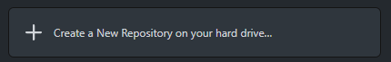
  + O nome do repositório será o nome dado para a pasta que voi vai criar o repositório.
  + A descrição você escolhe
  + Local path é o local onde a pasta que você está criando o repositório se encontra (neste caminho não pode conter a pasta que está sendo criado o repositório.
  + Clique no quadradinho para inicializar com o Read.me



* + Git ignore você vai escolher a linguagem que você vai programar (no caso, como será html deixa o none)
  + Em licença o professor usa sempre o MITLicense

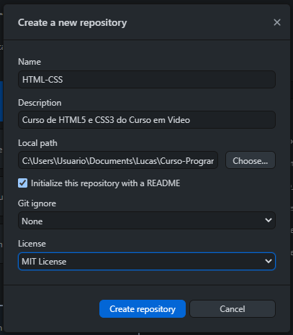

* Após o create, ele vai pegar todos os arquivos existentes na pasta e criar o repositório (dependendo, pode demorar)
* Espere até a seguinte página

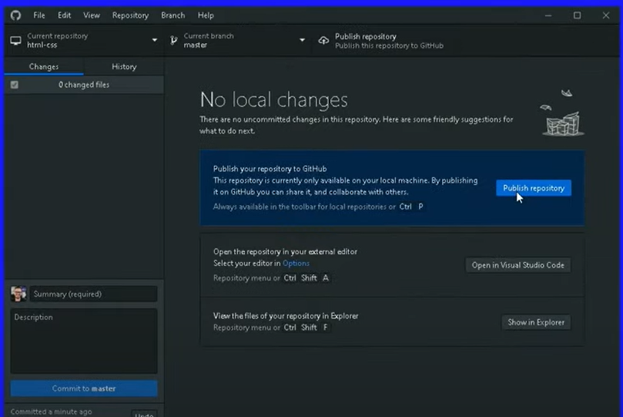

* Aqui ele te direciona para publicar o repositório local para o externo;
* Na próxima janela aparecerão as seguintes opções:
* Name: aqui permanece o nome da pasta
* Description: também permanece o que você já descreveu.
* Em keep this code private é para você deixar de acesso apenas para você ou se quiser que seja public, desmarque o quadradinho

